Министерство науки и высшего образования Российской Федерации

Федеральное государственное автономное учреждение высшего образования

«Пермский национальный исследовательский политехнический университет»

ПНИПУ

Лабораторная работа

**«Численные методы решения уравнений»**

Выполнила:

студентка группы РИС-23-3б

Шуракова Анастасия Андреевна

Проверила:

доцент кафедры ИТАС

О.А. Полякова

2023 г.

**Создание алгоритма для выполнения задачи**

**Постановка задачи:**

Создать алгоритм и разработать программу на языке C++ для решения данного уравнения: $\arccos{x- √(1-0.3x^{3})=0}$

**Метод половинного деления**

**Словесный алгоритм:**

1. В условии задачи уточняется отрезок [a; b], на котором функция имеет корень, сам вид функции $f\left(x\right)=0$, а также требуемая точность epsilon;
2. С помощью теоремы[1]определяется первый корень, который находится как $x=(a+b)/2$;
3. Далее запускается цикл while, который продолжает работу, пока модуль разности между концами отрезка не станет меньше или равен заданной точности $\left|b-a\right|>epsilon$. Если $f\left(a\right)f\left(x\right)<0$, то значение b заменяется на x, иначе значение a заменяется на x;
4. В результате точное значение корня выводится в виде $(a+b)/2$.

[1] Теорема: «Если непрерывная функция на концах некоторого интервала имеет значения разных знаков, то внутри этого интервала у нее есть корень».

**Смысловые значения переменных:**

a – левый конец отрезка;

b – правый конец отрезка;

x – корень уравнения;

epsilon – точность.

**Геометрическая интерпретация:**

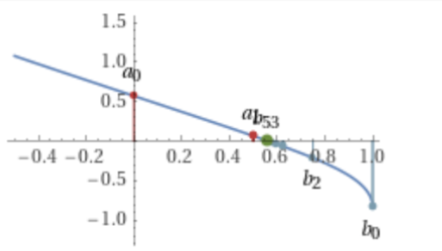

**Блок-схема:**

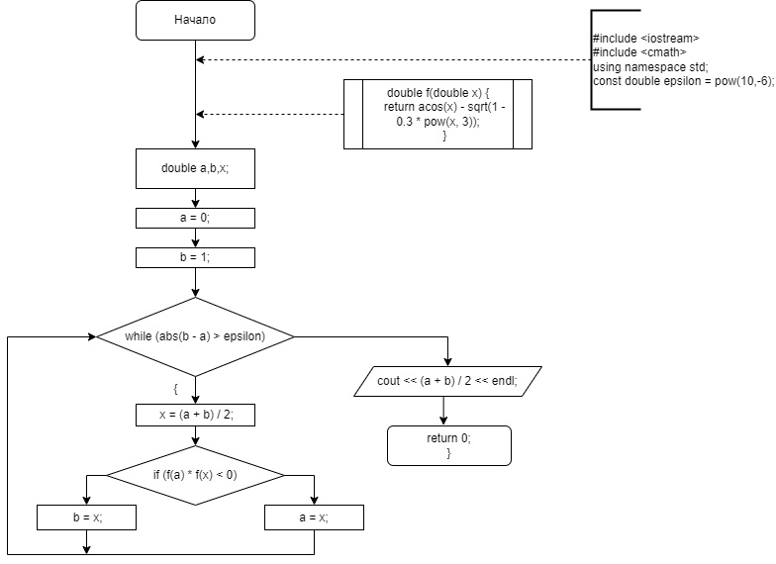

**Код:**

#include <iostream>

#include <cmath>

using namespace std;

const double epsilon = pow(10,-6);

// Метод итерации

double f(double x) {

return acos(x) - sqrt(1 - 0.3 * pow(x, 3));

}

int main() {

setlocale(LC_ALL, "Rus");

double a,b,x;

a = 0;

b = 1;

while (abs(b - a) > epsilon) {

x = (a + b) / 2;

if (f(a) * f(x) < 0) {

b = x;

}

else {

a = x;

}

}

cout << (a + b) / 2 << endl;

return 0;

}

**Работа программы:**



**Метод Ньютона**

**Условия применения алгоритма:**

Данный алгоритм требует, чтобы функция была монотонной и непрерывной, что подтверждается графической проверкой существования второй производной $f''\left(x\right)=\arccos{x- \sqrt{1-0.3x^{3}}=0}$ на интервале [0, 1]:

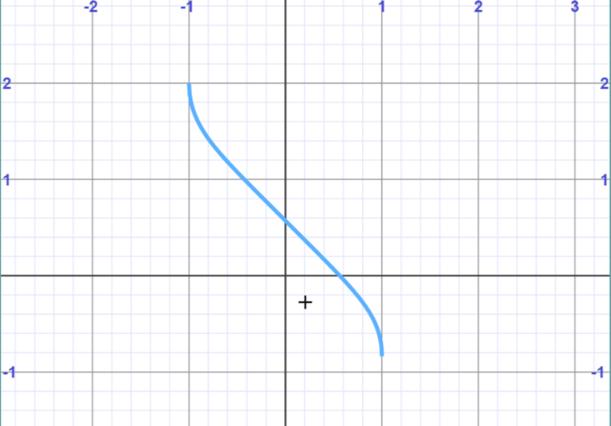

Также необходимо удостовериться, что первая производная $f^{'}\left(x\right)=\arccos{x- \sqrt{1-0.3x^{3}}=0}$ не равна нулю для всех x на интервале, что также подтверждается графически:

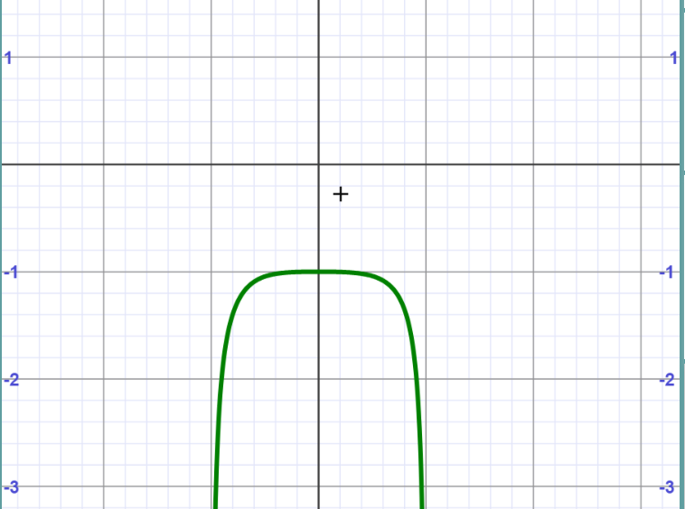

**Словесный алгоритм:**

1. В условии задачи уточняется отрезок [a; b], на котором функция имеет корень, сам вид функции $f\left(x\right)=0$, и необходимая точность epsilon;
2. Алгоритм начинается с выбора начального приближения x_0. Значение x_0 определяется в зависимости от характеристик функции: если $f\left(a\right)f^{''}\left(a\right)>0$, то x_0 = a, если $f\left(b\right)f^{''}\left(b\right)>0$, то x_0 = b;
3. Затем находится x_1 по формуле $x_{i+1}=x_{i}-\frac{f(x_{i})}{f'(x_{i})}$;
4. После этого запускается цикл, который работает до тех пор, пока модуль разности x_0 и x_1 не станет меньше или равен заданной точности;

a.Значение x_0 меняется на x_1;

b.Повторяется третий шаг;

1. Выводится ответ.

**Смысловые значения переменных:**

a – левый конец отрезка;

b – правый конец отрезка;

x_0, x_1 – точки пересечения касательной и оси абсцисс, корни уравнения;

epsilon – точность.

**Блок-схема:**

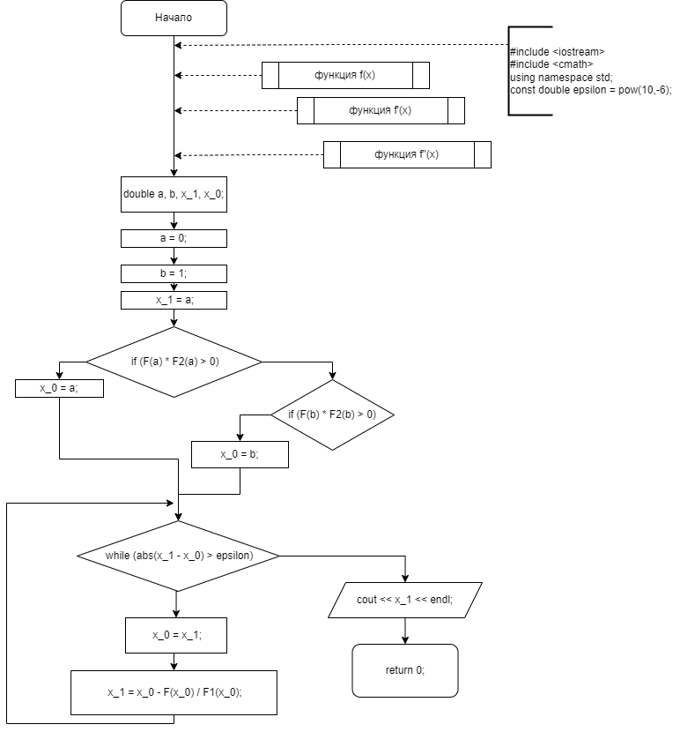

**Код:**

#include <iostream>

#include <cmath>

using namespace std;

double const epsilon = pow(10, -6);

double F(double x) {

return acos(x) - sqrt(1 - 0.3 * pow(x, 3));

}

double F1(double x) {

return (9 * pow(x, 2)) / (20 * sqrt(1 - (3 * pow(x, 3)) / 10)) - (1 / (sqrt(1 - pow(x, 2))));

}

double F2(double x) {

return (9 * (2 * x * sqrt(1 - (3 * pow(x, 3)) / 10) + (9 * pow(x, 4)) / (20 * sqrt(1 - (3 * pow(x, 3)) / 10)))) / (20 * (1 - (3 * pow(x, 3)) / 10)) - x / (pow(1 - pow(x, 2), 3 / 2));

}

int main() {

double a, b, x_1, x_0;

setlocale(LC_ALL, "Rus");

a = 0;

b = 1;

x_1 = a;

if (F(a) * F2(a) > 0) {

x_0 = a;

}

else {

if (F(b) * F2(b) > 0) {

x_0 = b;

}

}

while (abs(x_1 - x_0) > epsilon) {

x_0 = x_1;

x_1 = x_0 - F(x_0) / F1(x_0);

}

cout << x_1 << endl;

return 0;

}

**Работа программы:**



**Метод итераций**

**Условия применения алгоритма:**

Этот метод может быть использован в том случае, если известен интервал, в котором находится корень уравнения (x ∈ [a; b]), данный интервал уточнен в условии задачи (x ∈ [0; 1]). Важным требованием также является то, что абсолютное значение производной новой функции должно быть меньше 1: ${|φ}^{'}\left(x\right)|<1$.Новая функция: $φ\left(x\right)=cos⁡(\sqrt{1-0.3x^{3}})$

**Словесный алгоритм:**

1. Уравнение f(x)=0 переписывается в виде x=φ(x) для дальнейших вычислений.
2. На заданном отрезке [a; b] устанавливается начальное приближение х_0 (x_0 ∈ [0; 1]), $x_0=(a+b)/2$;
3. Следующее приближение вычисляется по формуле $x_{n+1}=φ(x_{n}$)
4. Этот процесс повторяется, пока $\left|x_{n+1}-x_{n}\right|>epsilon$. Как только $\left|x_{n+1}-x_{n}\right|≤epsilon$, цикл завершается и $x_{n+1}$ становится искомым значением.
5. Ответ выводится на экран.

**Смысловые значения переменных:**

a – левый конец отрезка;

b – правый конец отрезка;

x_0, x_1 – точки пересечения касательной и оси абсцисс, корни уравнения;

epsilon – точность.

**Блок-схема:**

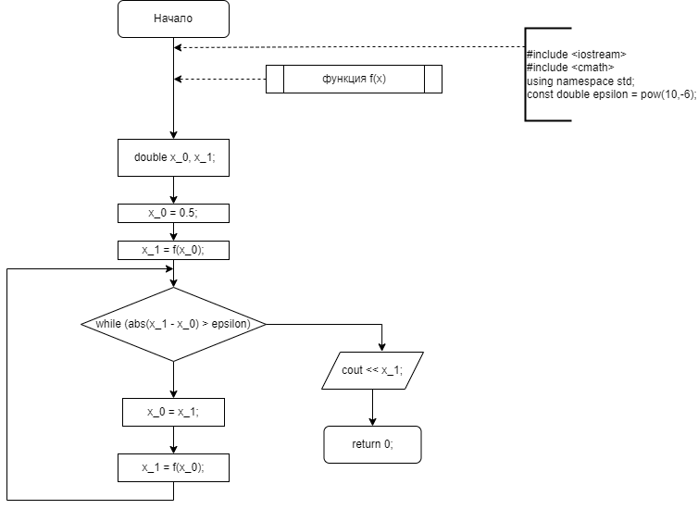

**Код:**

#include <iostream>

#include <cmath>

using namespace std;

const double epsilon = pow(10,-6);

double f(double x)

{

// return acos(x) - sqrt(1 - 0.3 * pow(x, 3));

return cos(sqrt(1 - (0.3 * pow(x, 3))));

}

int main()

{

double x_0, x_1;

x_0 = 0.5;

x_1 = f(x_0);

while (abs(x_1 - x_0) > epsilon)

{

x_0 = x_1;

x_1 = f(x_0);

}

cout << x_1;

return 0;

}

**Работа программы:**



**Скрин из Git-Hub:**

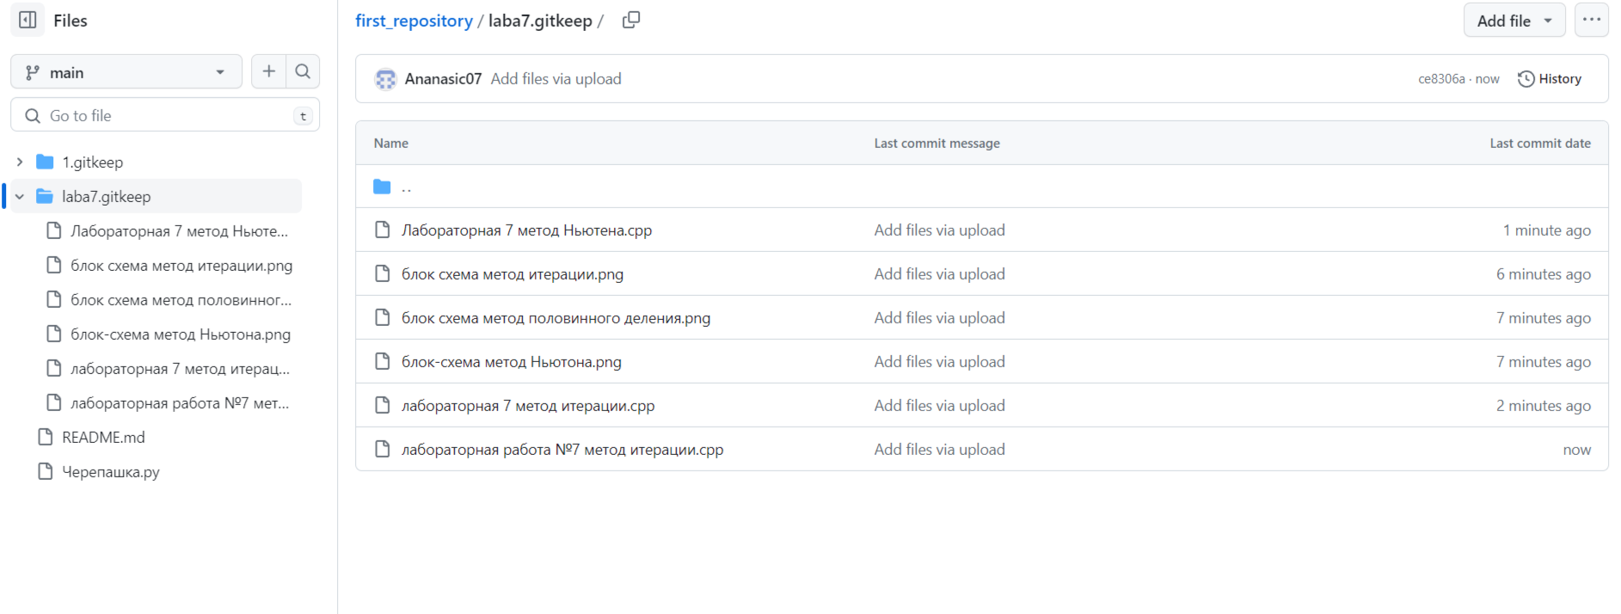

**Вывод**

В ходе выполнения лабораторной работы были исследованы различные методы решения нелинейных уравнений, такие как метод половинного деления, метод Ньютона и метод простой итерации. Лабораторная работа позволила углубленно изучить методы их решения.